上海海洋大学试卷
学年学期 |  | 20 14 ~ 20 15 学年第 一 学期 |  |  |  |  |  |  |  |  | 考核方式 |  |  | 闭卷
课程名称 |  | 高等数学C（上） |  |  |  |  |  |  |  |  | A/B卷 |  |  | （ A ）卷
课程号 |  | 1101445 |  |  |  | 学分 |  |  | 5 |  | 学时 |  |  | 80
题号 | 一 |  | 二 | 三 | 四 |  | 五 | 六 |  | 七 |  | 八 | 九 |  | 十 | 总分
分数
阅卷人
（本试卷不准使用计算器）
诚信考试承诺书
本人郑重承诺：
我已阅读且透彻理解了“上海海洋大学学生考场规则”和“上海海洋大学学生违反校纪校规处理规定”，承诺在考试中自觉遵守，如有违反，按有关条款接受处理。
承诺人签名： 日 期：

考生姓名： 学号： 专业班名：
一、判断题（每题3分，共12分），判断是正确的，在括弧里打“√”；判断是错误的，在括弧里打“X”，并给出一个反例（如果没有反例只能得1分）。
1．无穷小的倒数为无穷大。（ ）

2．假设是函数的一个拐点，则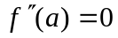。（ ）

3．如果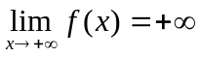，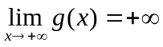，则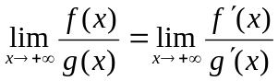。（ ）

4．函数在某一点处连续的充分必要条件是在这一点处要可导。（ ）

二、填空题（每题3分，共18分）
1．已知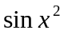是的一个原函数，则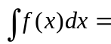___________。
2．方程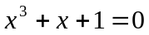有 ________个实数根。
3．求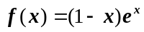在区间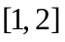上的最小值是____________。
4.椭圆曲线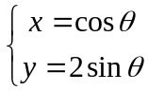（为参数）在点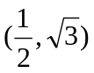处的切线方程是__________________。
5. 当时，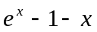是的________无穷小。（填“同阶”“高阶”或“低阶”）
6. 函数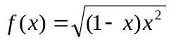的连续区间是_____________。

三、计算题（共64分）
1．（共10分）设某种商品的需求量与价格的关系为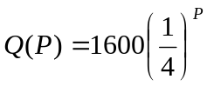
（1）求需求弹性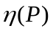；（2）当商品的价格是10（元）时，再上涨1%，求该商品需求量的变化情况。（已知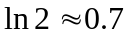）

2. （共10分）已知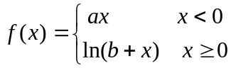在点处可导，
求的值，并求出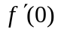。

3．计算下列各题（共44分）
（1）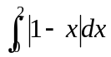（6分） （2）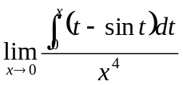（6分）

（3）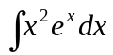（6分） （4）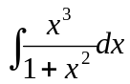（6分）

（5）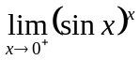（6分） （6）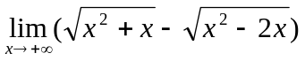（6分）

（7）用定积分计算椭圆曲线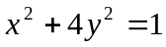在第一象限围成的面积。（8分）

四、证明题（共6分）
证明：